**PERSIAPAN PENGINSTALLAN KEBUTUHAN PEMROGRAMAN BERGERAK MENGGUNAKAN ANDROID STUDIO DAN VISUAL STUDIO CODE DENGAN BAHASA PEMROGRAMAN FLUTTER AND DART**

**Mata Kuliah : Pemrograman Bergerak**

**Materi Praktikum Ke : 1**



Disusun Oleh :

Nana Handre Saputra

220510014

**UNIVERSITAS MUHAMMADIYAH CIREBON**

**2024/2025**

**BAB I**

**PENDAHULUAN**

* 1. Latar Belakang

Dalam dunia pengembangan perangkat lunak, aplikasi mobile memainkan peranan penting dalam menunjang kebutuhan sehari-hari. Berbagai teknologi pengembangan aplikasi mobile bermunculan, salah satunya adalah Flutter. Framework ini menawarkan solusi modern untuk membangun aplikasi lintas platform dengan efisiensi tinggi. Keunggulan Flutter terletak pada kemampuannya menghasilkan antarmuka pengguna yang menarik dan performa yang optimal melalui penggunaan bahasa pemrograman Dart. Dengan semakin tingginya permintaan akan aplikasi mobile berkualitas, pembelajaran Flutter menjadi langkah strategis untuk mempersiapkan sumber daya manusia yang kompeten di bidang ini..

* 1. Tujuan
  2. Menyediakan pemahaman mendalam tentang konsep pengembangan aplikasi menggunakan flutter.
  3. Melatih keterampilan pembuatan antar muka pengguna yang responsive dan dinamis.
  4. Membantu proses menguasai teknik pengolaan state dalam aplikasi Flutter.
  5. Tinjauan Pustaka

Flutter adalah framework yang dikembangkan oleh Google dan dirilis secara resmi pada tahun 2018. Framework ini mendukung pengembangan aplikasi untuk platform Android, iOS, web, hingga desktop dengan satu basis kode. Berdasarkan penelitian dalam jurnal Cross-Platform Mobile Development oleh Li et al. (2020), Flutter terbukti memiliki keunggulan dalam hal performa dibandingkan framework lintas platform lainnya seperti React Native. Salah satu fitur utama Flutter adalah "hot reload," yang sangat memudahkan pengembang untuk menguji dan memperbaiki kode secara cepat.

Menurut Pandey (2021) dalam buku Mastering Flutter, pendekatan berbasis widget pada Flutter memungkinkan pengembang untuk menciptakan antarmuka pengguna yang modular dan mudah dikelola. Selain itu, Flutter didukung oleh ekosistem yang luas, mulai dari pustaka bawaan hingga plugin pihak ketiga, yang mempercepat proses pengembangan aplikasi. Dengan teknologi ini, pengembang dapat memenuhi kebutuhan industri modern yang menuntut aplikasi berkualitas tinggi dalam waktu yang singkat.

**BAB II**

**ALAT DAN BAHAN**

1. Alat
2. Laptop/Komputer
3. Mouse
4. Bahan
5. Android Studio (Emulator)
6. Java (jdk)
7. Flutter & Dart
8. Vscode

**BAB III**

**PROSEDUR KERJA**

1. Pastikan sudah terinstall java(jdk), android studio, flutter, visual studio dengan cara mendownload di website berikut :

* <https://www.oracle.com/id/java/technologies/downloads/> Java(jdk)

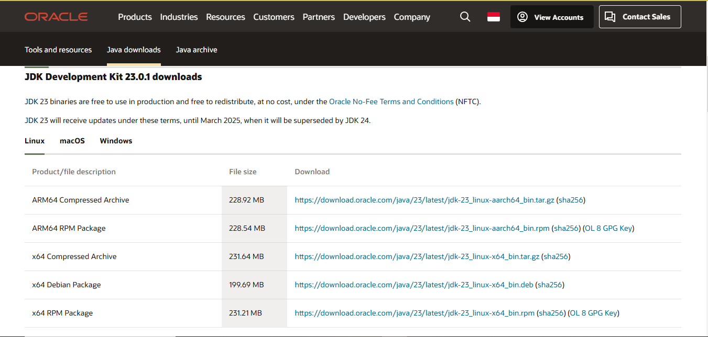

* <https://developer.android.com/studio?hl=id> Android Studio

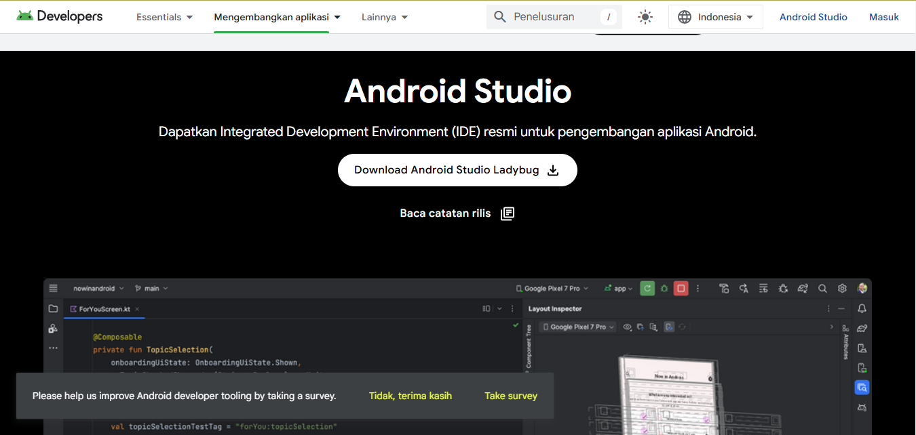

* <https://docs.flutter.dev/get-started/install/windows/mobile> Flutter

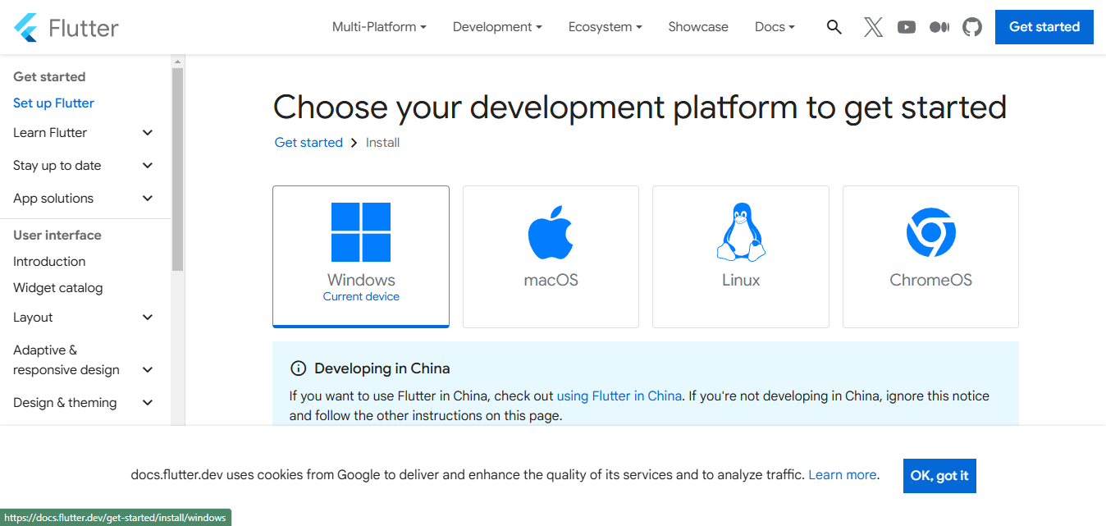

* <https://code.visualstudio.com/> Visual Studio

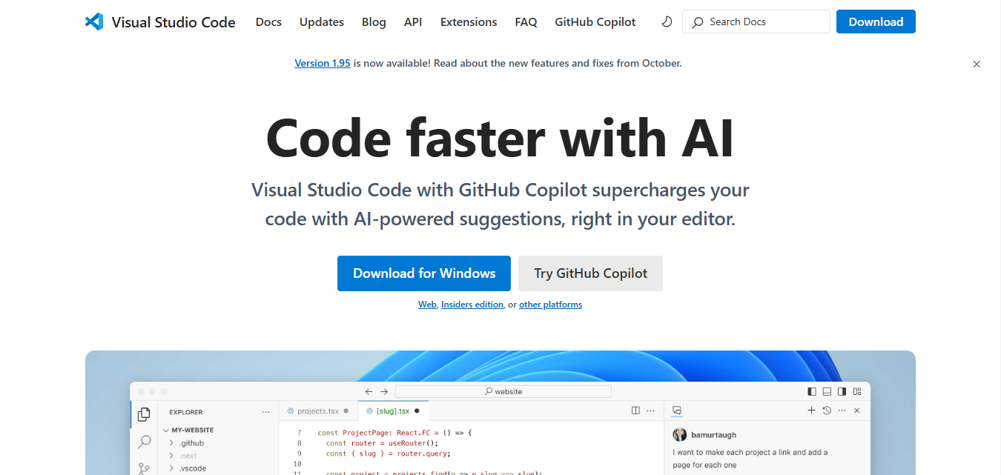

1. Setelah selesai mendownload, lakukan proses installasi seperti biasa dengan proses penginstallan.

1. Lakukan setting environment untuk Java(jdk) dan Flutter dengan cara :
   * 1. Buka settingan View Advanced system Settings



* + 1. Klik tombol Environment Variables

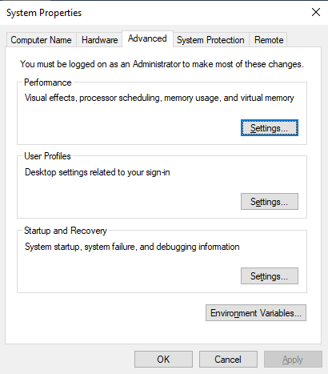

* + 1. Klik tombol *New* pada User variables kemudian masukan lokasi penginstallan Java(jdk) yang sudah kita install pada local disk C:\Program Files\Java\jdk-23

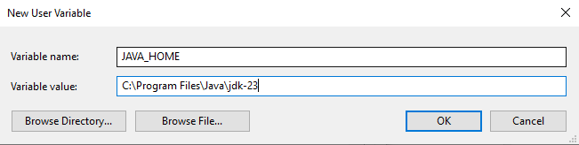

Kemudian klik ok dan akan muncul pada user variables seperti berikut :

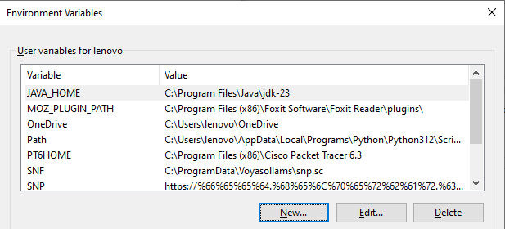

Klik menu path pada System variable dan masukan alamat bin pada file jdk yang sudah kita install C:\Program Files\Java\jdk-23\bin seperti berikut :

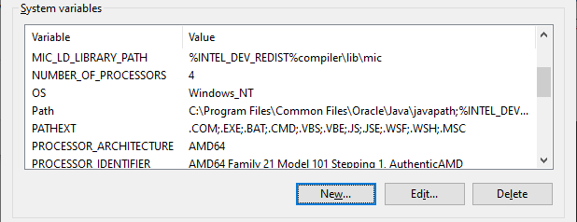

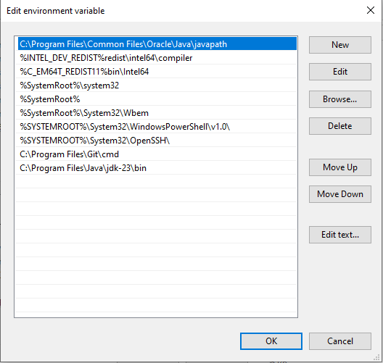

Kemudian klik ok pada button yang menandakan proses setting environment variabel pada Java(jdk) sudah selesai.

* + 1. Selanjutnya kita setting juga untuk Flutter pada environment variables dengan cara memasukan alamat flutter yang sudah kita install pada local disk C C:\flutter\bin seperti java(jdk) kedalam path User variables seperti berikut:

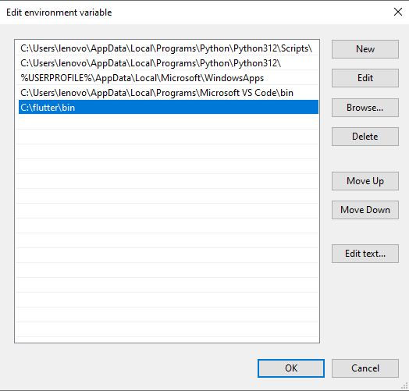

Klik tombol OK untuk menandakan proses setting Enviroment variables telah selesai.

1. Setelah proses penginstallan Android Studio kita setting pada SDK Manager untuk memastikan proses penginstallannya lengkat sebelum membuat dan menjalankan emulatornya.

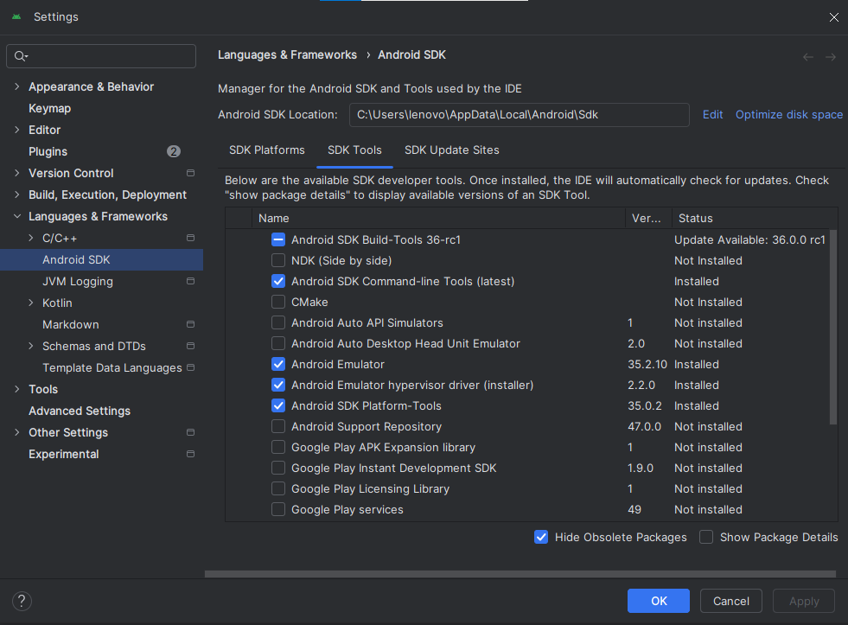

Kemudian kita membuat emulator pada Andorid Stuido dengan cara klik Device Manager > Add a New Device > Create Virtual Device

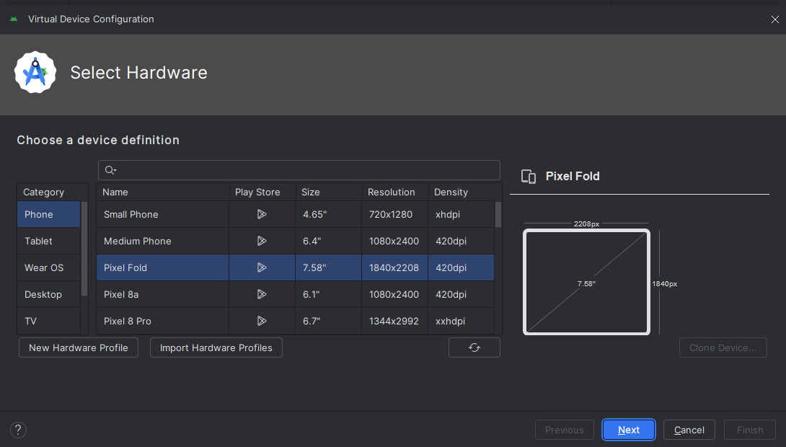

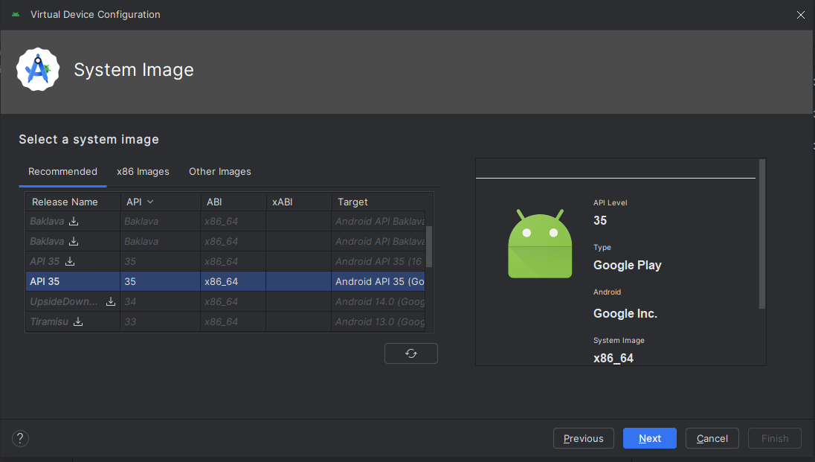

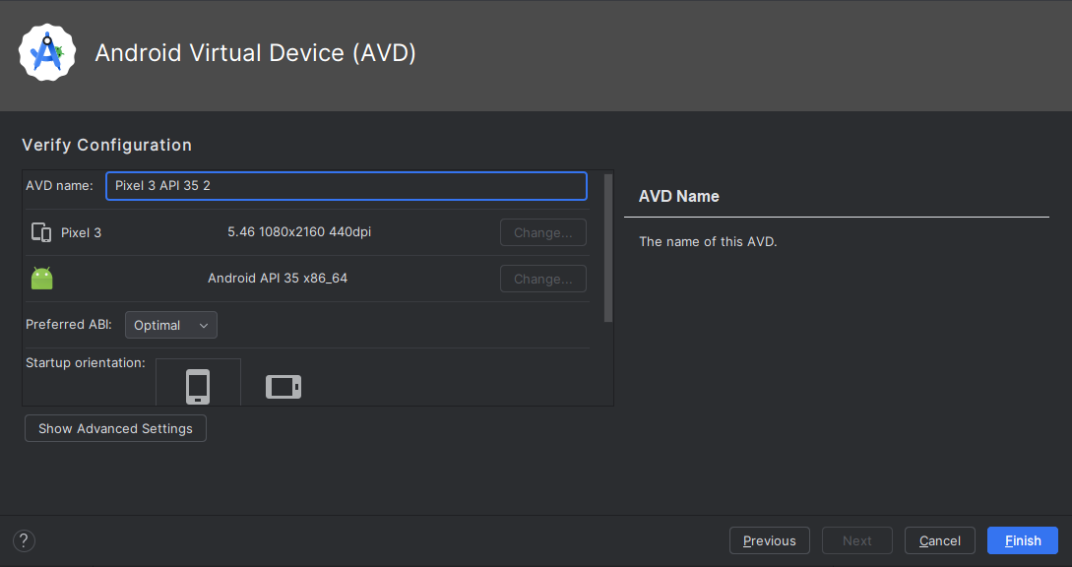

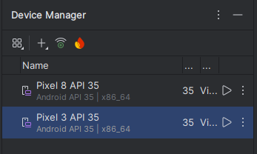

1. Setelah proses installasi Visual Studio Code kita harus menginstall extention Flutter dengan cara klik menu extention dan ketikan “Flutter” > install Extention atau dengan menggunakan CTL + Shift + X untuk membuka extention.

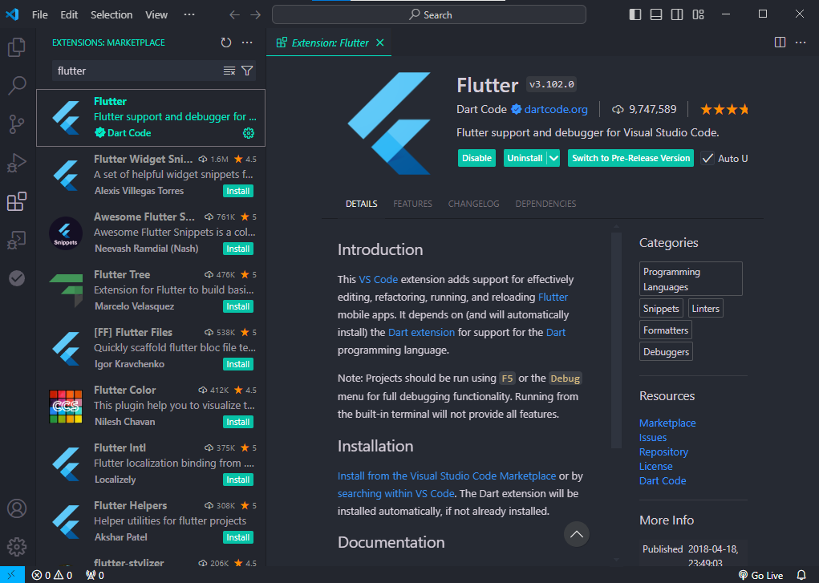

1. Membuat file project Flutter pada Visual Studio Code dengan cara tekan CTRL + Shift + P pada keyboard dan pilih Flutter : New Project > Aplication > sesuaikan penyimpanan folder project yang dinginkan > beri nama project dengan nama *Tgs-Pemrograman_Bergerak*> tekan Enter.

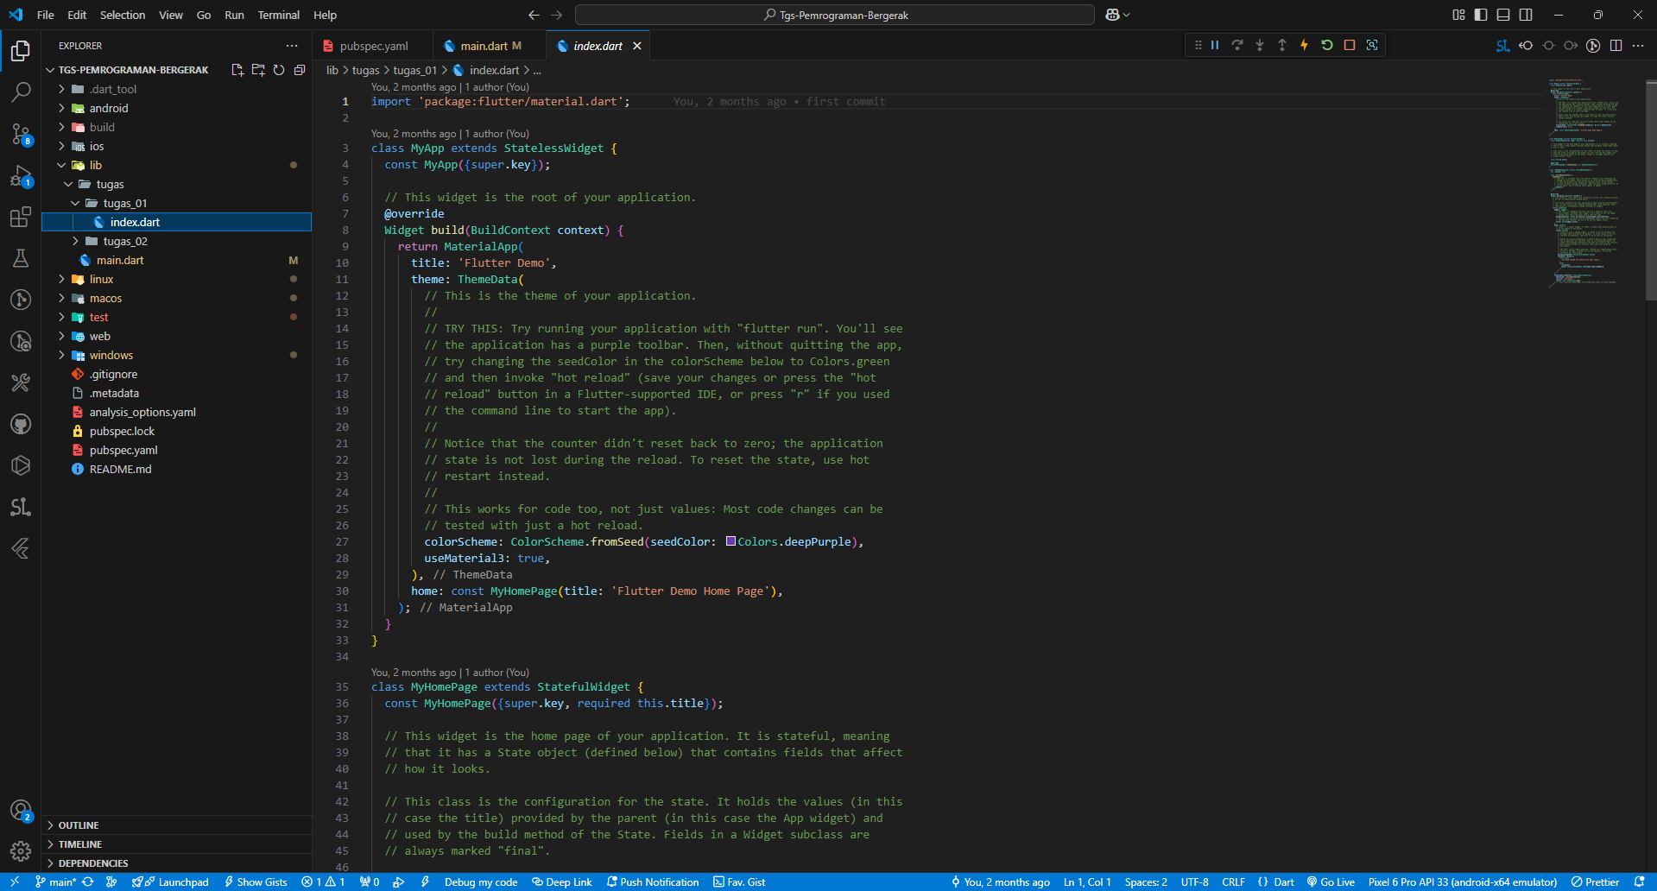

1. Menjalankan program Flutter pada Visual Studio Code dengan cara aktifkan emulator terlebih dulu dengan cara mengklik No Device pada VScode dibagian bawah kanan.

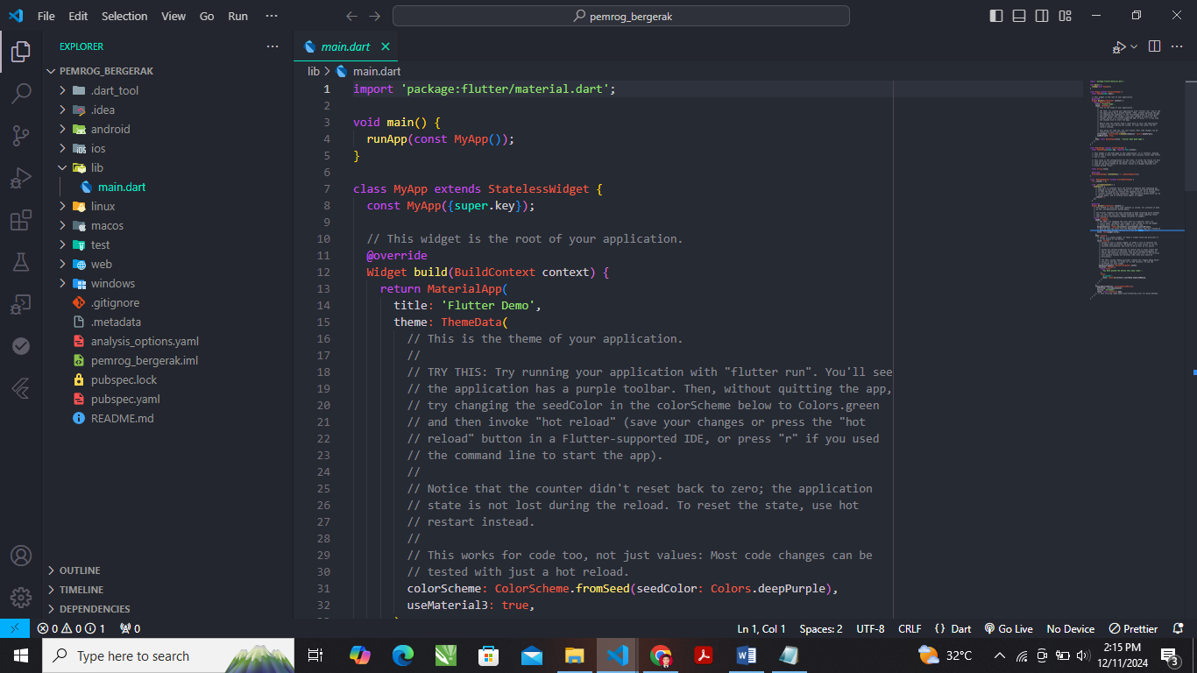

Pilih device yang telah kita buat sebelumnya dan pastikan sudah terhubung dengan device nya.



**BAB IV**

**HASIL & PEMBAHASAN**

Untuk menjalankan program yang sudah kita buat, klik file main.dart kemudian klik start ddebugging.

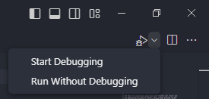

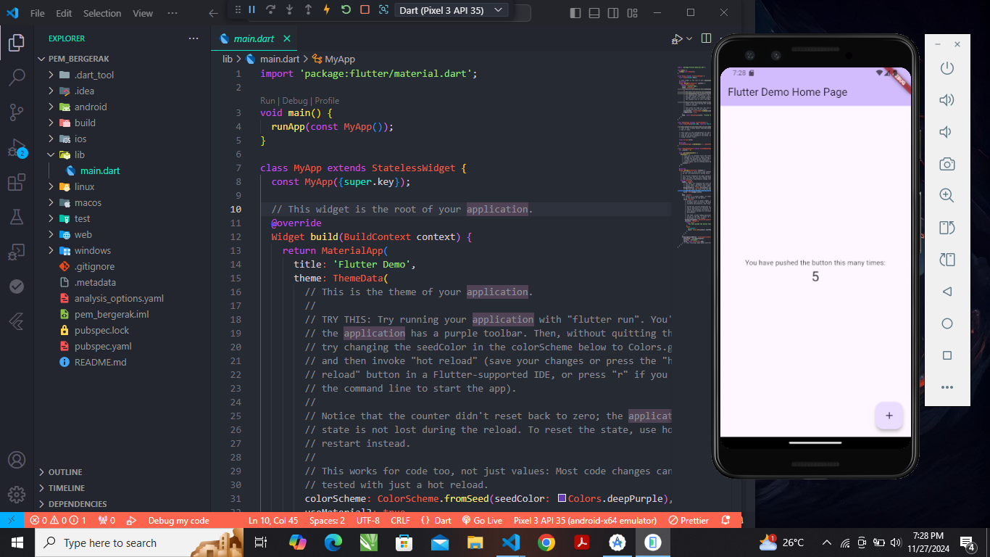

Pada pertemuan ini kita belajar cara menjalankan program flutter dari tahapan penginstalan android studi, Java(jdk), flutter dan cara setting Environment Variables serta menjalankan program dengan visual studio code seperti hasil output program diatas.

**BAB V**

**KESIMPULAN**

Pada pertemuan ini kita mempelajari proses penginstallasian dan penyetingan awal pada java(jdk), android studio, flutter dan visual studio untuk proses pembuatan program flutter pertama menggunakan visual studio dengan emulator pada android studio dan debug running programnya dengan emulator yang sudah kita buat.

DAFTAR PUSTAKA

Meiller, Dieter. *Modern App Development with Dart and Flutter 2: A Comprehensive Introduction to Flutter. Walter de Gruyter GmbH & Co KG, 2021.*

Chopra, Deepti, and Roopal Khurana. Flutter and Dart*: Up and Running: Build native apps for both iOS and Android using a single codebase (English Edition). BPB Publications, 2023.*

Rajput, Kamran Khan, et al*. "Mobile Apps Development: Towards Incorporating Regional and National languages in Flutter App." Sukkur IBA Journal of Emerging Technologies 6.1 (2023): 44-53.*